

**MANUAL TÉCNICO**

**PARKING DATA BASE**

Versión: 1.0

Fecha: 18/05/2023

|  |  |  |  |
| --- | --- | --- | --- |
| **Organismo** | Universidad de Cundinamarca | | |
| **Proyecto** | PARKING DATA BASE | | |
| **Entregable** | Manual Técnico | | |
| **Autores** | Antony Malte Fuelantala  DAVID ALONSO SOTO | | |
| **Versión/Edición** | 1.0 | **Fecha Versión** | 16/05/2023 |
| **Aprobado por** | OscarGómez | **Fecha Aprobación** | 16/05/2023 |
|  |  | **Nº Total de Páginas** | 10 |

REGISTRO DE CAMBIOS

|  |  |  |  |
| --- | --- | --- | --- |
| **Versión** | **Causa del Cambio** | **Responsable del Cambio** | **Fecha del Cambio** |
| 1.0 | Versión inicial | DAVID ALONSO SOTO | 18/05/2023 |
| 1.0 | Versión inicial | Antony Malte Fuelantala | 18/05/2023 |

CONTROL DE DISTRIBUCIÓN

|  |
| --- |
| **Nombre y Apellidos** |
| ANTONY YOUSA MALTE FUELANTALA  FERNEY ALEXIS RODRÍGUEZ ALARCÓN  JONATHAN FERNEY LÓPEZ FLORES  DAVID ALONSO SOTO RODRÍGUEZ  Diego Garay |

Contenido

1 OBJETIVO 4

2 ALCANCE 4

3 GENERALIDADES 4

4 PRERREQUISITOS DEL SISTEMA 4

4.1 HARDWARE 4

4.2 SOFTWARE 5

5 HERRAMIENTAS UTILIZADAS EN EL DESARROLLO 5

6 DIAGRAMAS DE CASOS DE USO 6

7 MODELO ENTIDAD RELACIÓN 7

8 DICCIONARIO DE DATOS DEL SISTEMA 8

9 REFERENCIAS 10

**INTRODUCCIÓN**

Tiene como finalidad dar a conocer la parte técnica del proyecto, el cual fue desarrollado en .NET en el lenguaje de C# implementado base de datos en Microsoft SQL server, que permite dar a conocer de forma adecuada el proyecto de parquin data base, además también se mostrara las diferentes herramientas y los diagramas de base de datos.

# OBJETIVO

Este documento tiene como finalidad explicar el aplicativo PARKIN DATA BASE desde la parte técnica y las herramientas utilizadas en el desarrollo.

# ALCANCE

El presente documento pretende mostrar el alcance del aplicativo que se pretende implementar en la universidad de Cundinamarca extensión Facatativá para el control del parqueadero.

# GENERALIDADES

El aplicativo tiene como objetivo primordial brindar una herramienta al personal de seguridad para un control del ingreso y salida de los vehículos que utilizan el parqueadero

# PRERREQUISITOS DEL SISTEMA

Los requerimientos del sistema se dividen en dos que son los que requerimientos hardware y software

## HARDWARE

* Se requiere un computador que cuente con conexión a internet
* Sistema operativo Windows
* Procesador de 1,8 GHz o superior. Se recomiendan cuatro núcleos o superior.
* 2 GB de RAM; 8 GB de RAM recomendado
* Espacio en disco duro: mínimo de 800 MB hasta 210 GB de espacio disponible

## SOFTWARE

* Se recomienda tener las últimas versiones de los navegadores
* Visual Studio
* SQL server

# HERRAMIENTAS UTILIZADAS EN EL DESARROLLO

* Microsoft Visual Studio

Es un entorno de desarrollo integrado (IDE, por sus siglas en inglés) para Windows y macOS. Es compatible con múltiples lenguajes de programación, tales como C++, C#, Visual Basic .NET, F#, Java, Python, Ruby y PHP, al igual que entornos de desarrollo web,

* C#

Es un lenguaje de programación moderno, basado en objetos y con seguridad de tipos. C# permite a los desarrolladores crear muchos tipos de aplicaciones seguras y sólidas que se ejecutan en .NET. ,

* Microsoft SQL Server Management Studio 18

SQL Server Management Studio (SSMS)? SQL Server Management Studio (SSMS para abreviar) es un entorno de desarrollo integrado para administrar cualquier infraestructura SQL. Se utiliza para acceder, administrar, configurar y desarrollar todos los componentes de SQL Server y SQL Data base

SQL

SQL es un lenguaje de consulta, usado como interfaz para comunicarse con bases de datos y realizar operaciones de acceso y manipulación de la información almacenada

* . ASP.NET

Es un framework de aplicaciones web que implementa el patrón modelo vista-controlador. Basado en ASP.NET, permite a los desarrolladores de software construir una aplicación web como una composición de tres funciones: modelo, vista y controlador

* JavaScript

JavaScript es un lenguaje de programación o de secuencias de comandos que te permite implementar funciones complejas en páginas web, cada vez que una página web hace algo más que sentarse allí y mostrar información estática para que la veas, muestra oportunas actualizaciones de contenido

# DIAGRAMAS DE CASOS DE USO

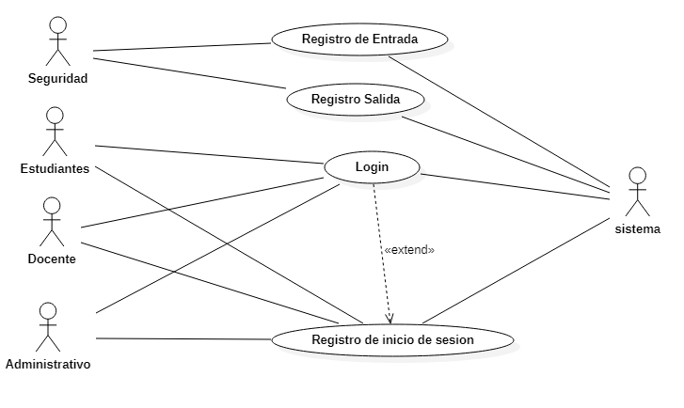

# MODELO RELACIONAL

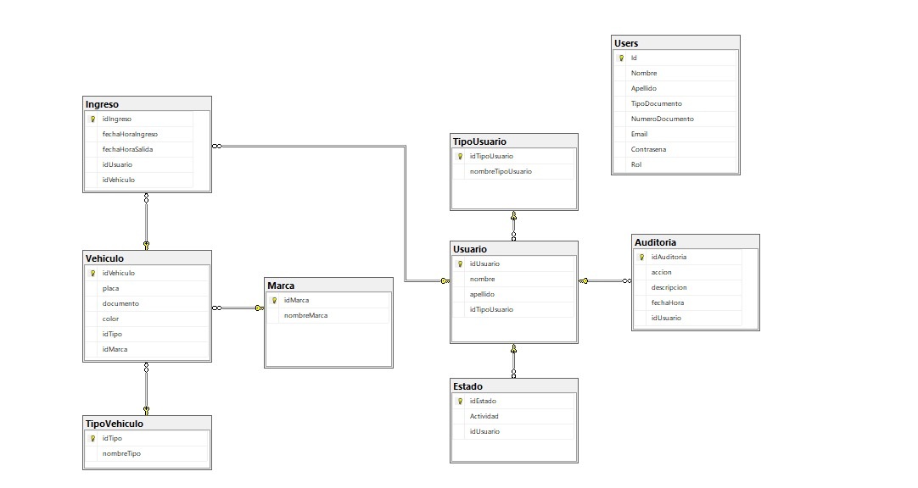

# DICCIONARIO DE DATOS DEL SISTEMA

* **Users**

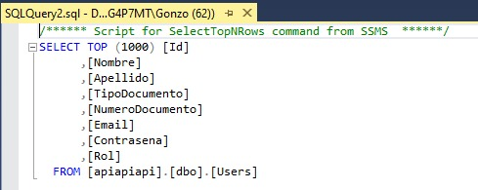

# TipoVehiculo

# 

* **TipoUsuario**

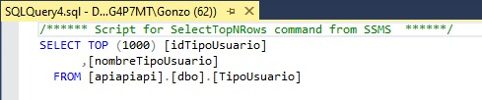

* **Marca**

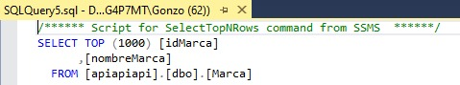

* **Usuario**

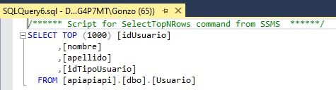

* **Estado**

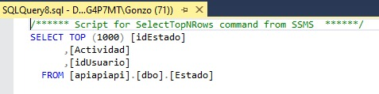

* **Auditoria**

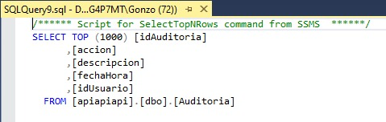

# REFERENCIAS

Lenguaje SQL . (s/f). Desarrolloweb.Com. Recuperado el 28 de mayo de 2022, de <https://desarrolloweb.com/home/lenguaje-sql>

Visual Studio: IDE y Editor de código para desarrolladores de software y Teams . (s/f). Estudio visual. Recuperado el 28 de mayo de 2022, de <https://visualstudio.microsoft.com/es/>

Visual Studio: IDE y Editor de código para desarrolladores de software y Teams . (s/f). Estudio visual. Recuperado el 28 de mayo de 2022, de <https://visualstudio.microsoft.com/es/>